О признании недействительными деклараций о соответствии
24.04.2023
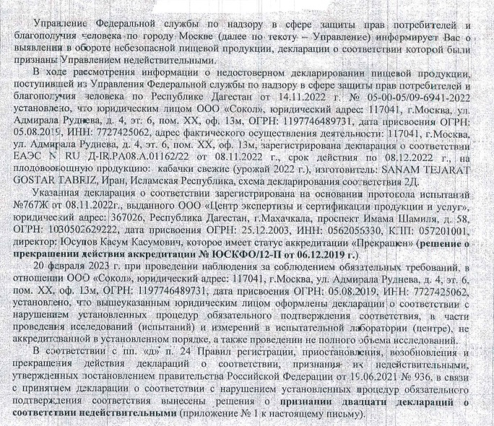

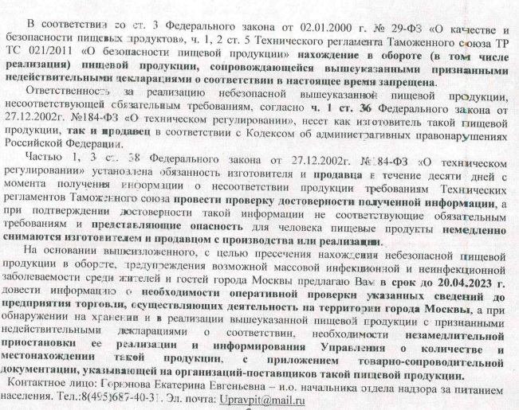

Адрес страницы: http://sokolinka.mos.ru/rosreestr/detail/11547961.html
Управа района Соколиная гора города Москвы

